MODELAGEM MATEMÁTICA EM BIODIGESTÃO, FERMENTAÇÃO ANAERÓBICA
Estudo introdutório

Gregory Beilner¹; Gilmar Veloso²

RESUMO

O presente trabalho é baseado no livro (Bassanezi e Ferreira 1998) e tem como objetivo realizar a modelagem matemática do processo de produção de biogás utilizando o método de Runge-Kutta de quarta ordem (RK4), a partir do estudo no processo de biodigestão anaeróbia, em biodigestores abastecidos com dejetos suínos. O modelo matemático descreve o comportamento bacteriano no interior do reator, especificando a função de cada variante. Especifica-se as variáveis que influências na produção de biogás. Discute-se também as consequências do biofertilizante produzido após a fermentação, e qual o tipo de biodigestor utilizado para estudo.

Palavras-chave: Processo de biodigestão. Biogás. Método Runge-Kutta.

INTRODUÇÃO

Um biodigestor consiste basicamente de um tanque de fermentação anaeróbia (sem a presença do ar) de matérias orgânicas, produzindo um gás combustível composto essencialmente de metano e dióxido de carbono, que basicamente compõem o biogás. No interior dos biodigestores, sob condições anaeróbicas, há a degradação da matéria orgânica sem a disponibilidade de oxigênio livre, e os microrganismos derivam sua energia para a síntese celular por meio de uma série de reações oxidativas, caracterizando o processo chamado de digestão anaeróbia (CURTIS, 1983; ASAE, 1994).
O processo de digestão que ocorre nos biodigestores compreende a transformação de compostos orgânicos complexos em outras substâncias mais simples que são metabolizadas, resultando em uma mistura de gases que inclui o gás metano (CH4), o gás carbônico (CO2), a amônia (NH3), sulfeto de hidrogênio (H2S), uma série de compostos reduzidos, além da energia (MAGALHÃES, 1986; ASAE, 1994).
As vantagens oferecidas pelo processo anaeróbio incluem a redução em quantidade de todo o material acumulado, requerendo disposição final, a conversão sem criação de poluentes do ar, a produção de valiosos subprodutos como o gás metano como fonte de energia e resíduo estável como fonte de fertilizante e condicionador do solo e, por fim, a não necessidade de energia para a movimentação mecânica. Tal técnica tem sido empregada há muitos anos para estabilização de esgotos municipais (MERKEL, 1981).
A fermentação anaeróbia é um processo biológico que ocorre devido à ação de bactérias. Assim, quanto maior a população bacteriana, mais eficiente e rápida será a digestão.
Para demonstrar o comportamento do biogás dentro do biodigestor utilizou-se da modelagem matemática (a área do conhecimento que estuda maneiras de desenvolver e implementar modelos matemáticos de sistemas reais.) para melhor exemplificar a implicações na produção desse biocombustível.

PROCEDIMENTOS METODOLÓGICOS

A região oeste catarinense tem uma grande produtividade de suínos devido ao fato de possuir grandes empresas frigorificas. A questão ambiental é uma das grandes preocupações quando se refere ao dejeto produzido, para amenizar os impactos, a construção de biodigestores fermenta o dejeto, transformando-o em biogás e biofertilizante.
Como existe uma grande produção de dejeto o modelo canadense (representado na Figura 1) se destaca.

Figura 1: Biodigestor canadense
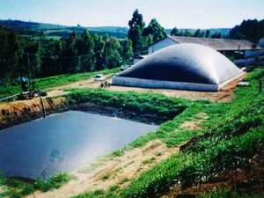
Fonte: http://www.pensamentoverde.com.br

Os modelos matemáticos para biodigestores anaeróbios que são formulados através de observações das espécies de bactérias em seus meios, extraindo daí as principais variáveis que influem no seu crescimento ou diminuição.
Considera-se que a variação da quantidade de biogás no interior do biodigestor é proporcional à quantidade de bactérias presentes e sua diminuição pode ser traduzida pelo tipo de retirada efetuada

.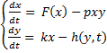 (1)

Onde as constantes p e k são positivas; fornece a variação das bactérias, independentemente da presença de biogás; o termo pxy é responsável pelo fator de inibição, e a função é responsável pelo tipo de retirada de biogás que é efetuada.

RESULTADOS E DISCUSSÕES

A composição das bactérias que atuam na fermentação do substrato, assim como o processo de formação do biogás, segundo Bassanezi e Ferreira Jr (1988), são extremamente complexos. Desta forma ele propõe modelos que relacionem apenas duas das componentes básicas de um biodigestor: quantidade de bactérias que produzem o biogás e quantidade de biogás produzido que continua no interior do biodigestor dado pelo sistema de equações seguinte:
A relação entre x(t) – quantidade de bactérias que produzem o biogás e y(t) - quantidade de biogás produzido, dependente do tempo, pode ser descrita pelo sistema de equações:

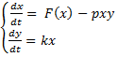 (2)

onde F(x) é a variação da quantidade de bactérias, e tem a seguinte forma: , independentemente da presença do gás, e pxy é o fator de inibição do crescimento de bactérias. Supondo que todo biogás é mantido no biodigestor e que, no início da biodigestão, o crescimento das bactérias ainda não está inibido pela própria quantidade de bactérias presentes.

Figura 2: Distribuição de bactérias e biogás no tempo para α=2, p=0.001 e k=1.
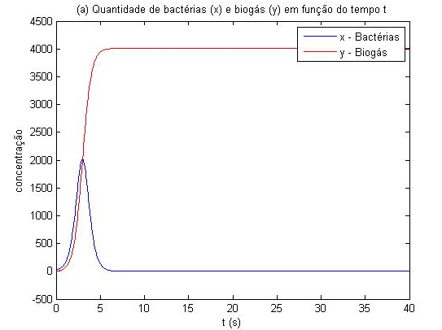
Fonte: Os autores (2015).

Considerando o modelo que contém um fator de inibição para o crescimento de bactérias, sendo F(x) dado por

(3)

O sistema (1) é escrito da seguinte forma:

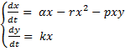 (4)

Onde α, p, k e r são constantes positivas.

Figura 3: Distribuição de bactérias e biogás.
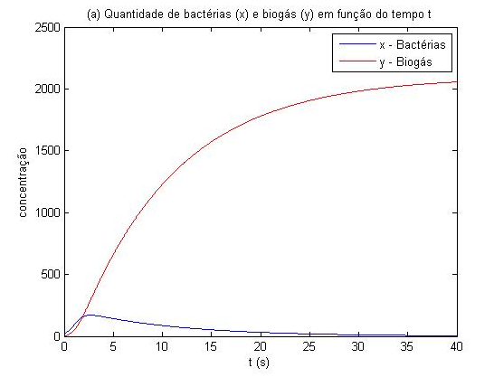
Fonte: Os autores (2015).

Observa-se pela figura que a produção do gás é limitada bem como a quantidade de bactéria que tende a zero com o passar do tempo; também tende a extinção.
Na comparação dos dois modelas apresentados – figuras 2 e 3, observa-se que o modelo que contém um fator inibitório do crescimento de bactérias (representado pela figura 3) é bem menor que o primeiro modelo. O mesmo acontece com a produção de biogás. Em ambos os modelos observa-se que à medida que o crescimento da quantidade de bactérias diminui, a produção de gás também diminui.

CONSIDERAÇÕES FINAIS

Conclui-se a partir dos dados relatados que a produção de biogás nem sempre é constante, pois existem fatores inibitórios que fazem com que a multiplicação das bactérias diminua como, por exemplo, sais consistentes na alimentação dos animais. A modelagem matemática mostra de forma gráfica o comportamento do gás dentro do reator, e que existe sim uma alteração no comportamento de reprodução das bactérias por fatores de inibição.
A importância da utilização de biodigestores é um fator que vem retirando substâncias impróprias para a decomposição de dejetos suínos podendo ainda contribuir para o uso de energia elétrica a partir da queima do gás metano, oriundo da fermentação.

REFERÊNCIAS

BASSANEZI, Rodney Carlos; FERREIRA JUNIOR, Wilson Castro. Equações Diferencias. São Paulo; Hasbra Ltda, 1988.

LIMA, Heleno Quevedo de. Avaliação dos modelos Hashimoto e AMS-III.D para produção de metano para dejetos suínos. 2011. 100 f. Dissertação (Mestrado) - Curso de Pós Graduação em Energia, Universidade Federal do Abc, Santo André, 2011.

OLIVEIRA, Rafael Deléo e. Geração de energia elétrica a partir do biogás produzido pela fermentação anaeróbia de dejetos em abatedouros e as possibilidades no mercado de carbono. 2009. 98 f. TCC (Graduação) - Curso de Engenharia Elétrica, Universidade de São Paulo, São Carlos, 2009.

